國民中學技藝教育教學活動設計
作業單（初稿）
【06商業與管理職群】
撰稿委員
國立彰化師範大學 溫玲玉教授
光隆家商 陳昭君主任
國立中壢家商 鄭淑華主任
國立台中家商 高翠玲主任
國立宜蘭高商 陳建州組長

中 華 民 國 100 年 1 月

國民中學技藝教育課程大綱作業單【06商管職群】
目錄
核心主題：中英文文書處理 1
基本單元1：電腦簡介 1
基本單元2：中英文輸入 2
基本單元3：文書處理 3
基本單元4：綜合應用 4
核心主題：產品行銷實務 5
基本單元1：產品推廣概念 5
基本單元2：店面廣告與直寄信函 7
基本單元3：商品的擺設 8
基本單元4：包裝 9
核心主題：簡易記帳實務 10
基本單元1：記帳之基本概念 10
基本單元2：記帳之基本法則 11
基本單元3：基礎記帳及傳票之實作 12
基本單元4：小規模商店之帳務處理 13
核心主題：門市銷售實務 14
基本單元1：業種與業態簡介 14
基本單元2：服務人員實習 15
基本單元3：銷售人員實習 16

核心主題：中英文文書處理
基本單元1：電腦簡介
一、機具設備
編號 | 名稱 | 規格 | 數量 | 備註
1 | 電腦設備 | 依各校電腦教室規格制定 | 50 | 電腦為可使用狀態，且C磁碟機內包含電腦軟體應用丙級術科題目，資料夾名稱為「電軟應用丙級術科題目」
二、作業
- 視窗環境基本操作
操作時間：約20分鐘
      - 請在桌面上建立一資料夾，命名為你的姓名
      - 請利用搜尋功能搜尋C磁碟機中電腦軟體應用丙級術科題目資料夾，找出920314.gif圖檔，並將圖檔複製到1.你的姓名資料夾中
      - 請將桌面背景設定為920314.gif圖示，位置為延展
      - 請利用記事本記錄身旁5位同學的姓名、電話、電子郵件，將此檔案儲存至1.你的姓名資料夾中，命名為你的座號.txt
      - 將你的姓名資料夾利用網路芳鄰上傳給老師
- 認識鍵盤—請同學將下列鍵盤圖空格填入正確內容
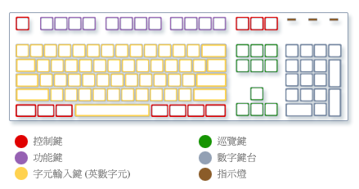
操作時間：約20分鐘
Esc
F1
F3
F6
F7
F9
F10
F12
Print
Scrn
Scroll
Lock
Pause
Break
↖
~
`
1
0
－
-
+
=
{
[
}
]
<
,
Tab
Ctrl
田
Alt
Alt
田
Ctrl
>
.
？
/
:
;
“
‘
Caps
Lock
Shift
Shift
Enter
|
\
Backspace
Insert
Delete
Home
End
Page
Up
Page
Down
7
Num
Lock
4
1
8
5
2
9
6
3
0
.
Del
Enter
+
/
*
－
↑
↓
→
←
基本單元2：中英文輸入
一、機具設備
編號 | 名稱 | 規格 | 數量 | 備註
1 | 電腦設備 | 依各校電腦教室規格制定 | 50 | 電腦包含中英文輸入軟體例：電教協會中英文看打軟體、TQC中英文輸入軟體等
二、作業
- 靈巧的雙手－請寫下雙手中各個手指負責的按鍵（英文、空白、分號）
操作時間：約10分鐘
左手手指 | 負責按鍵 | 右手手指 | 負責按鍵
食指 |  | 食指
中指 |  | 中指
無名指 |  | 無名指
小指 |  | 小指
大拇指 |  | 大拇指
- 測驗英文輸入，記錄你的成績
操作時間：約40分鐘
次數 | 正確率 | 錯誤率 | 字／每分鐘

- 測驗中文輸入，記錄你的成績
操作時間：約40分鐘
次數 | 正確率 | 錯誤率 | 字／每分鐘
基本單元3：文書處理
一、機具設備
編號 | 名稱 | 規格 | 數量 | 備註
1 | 個人電腦 | 可使用文書處理軟體 | 1台 | 每人
2 | 印表機 | 可印A4紙張大小，  可網路列印或分享 | 1台 | 全班
二、材料
編號 | 名稱 | 規格 | 數量 | 備註
1 | 報表紙 | A4 | 5張 | 每人
三、作業（履歷表製作）
- 請以下列履歷表為範本，練習表格設定與框線網底的使用，然後在履歷表的下方輸入『OOO的履歷表』，OOO是你的姓名，最後由印表機輸出這張履歷表（框線樣式請盡量與範例一致）。
操作時間：80分鐘
履歷表
姓 名 |  |  |  | 性 別 |  |  |  |  |  | □男 □女 |  |  |  |  |  | 請  貼  照  片
出 生  日 期 | 年 月 日 | 身分證  統一編號
通訊電話 | ( ) |  |  | 手機：
E-mail
通訊地址 | ( )
最高  學歷 | 校 名 |  | 科 系 |  |  |  |  |  |  |  |  | 學位 |  |  |  |  | 修業年月
最高  學歷 |  |  |  |  |  |  |  |  |  |  |  |  |  |  |  |  | 至
最高  學歷 |  |  |  |  |  |  |  |  |  |  |  |  |  |  |  |  | 至
OOO的履歷表
基本單元4：綜合應用
一、機具設備
編號 | 名稱 | 規格 | 數量 | 備註
1 | 個人電腦 | 可使用文書處理軟體 | 1台 | 每人
2 | 印表機 | 可印A4紙張大小，  可網路列印或分享 | 1台 | 全班
3 | 數位相機 | 含USB傳輸線 | 1台 | 全班
二、材料
編號 | 名稱 | 規格 | 數量 | 備註
1 | 報表紙 | A4 | 5張 | 每人
三、作業（明信片製作）
- 請以電腦教室為背景，使用數位相機拍全班合照一張（視情況可拍個人照），並使用USB傳輸線將這張照片傳到電腦中，做為明信片背景。
操作時間：15分鐘
- 插入這張圖片，設定圖片大小為寬14cm高9cm，再利用文字藝術師輸入適當的中文與英文在這張明信片上，然後在明信片下方輸入『○○○的明信片』，○○○是你的姓名，最後由印表機輸出。
操作時間：30分鐘
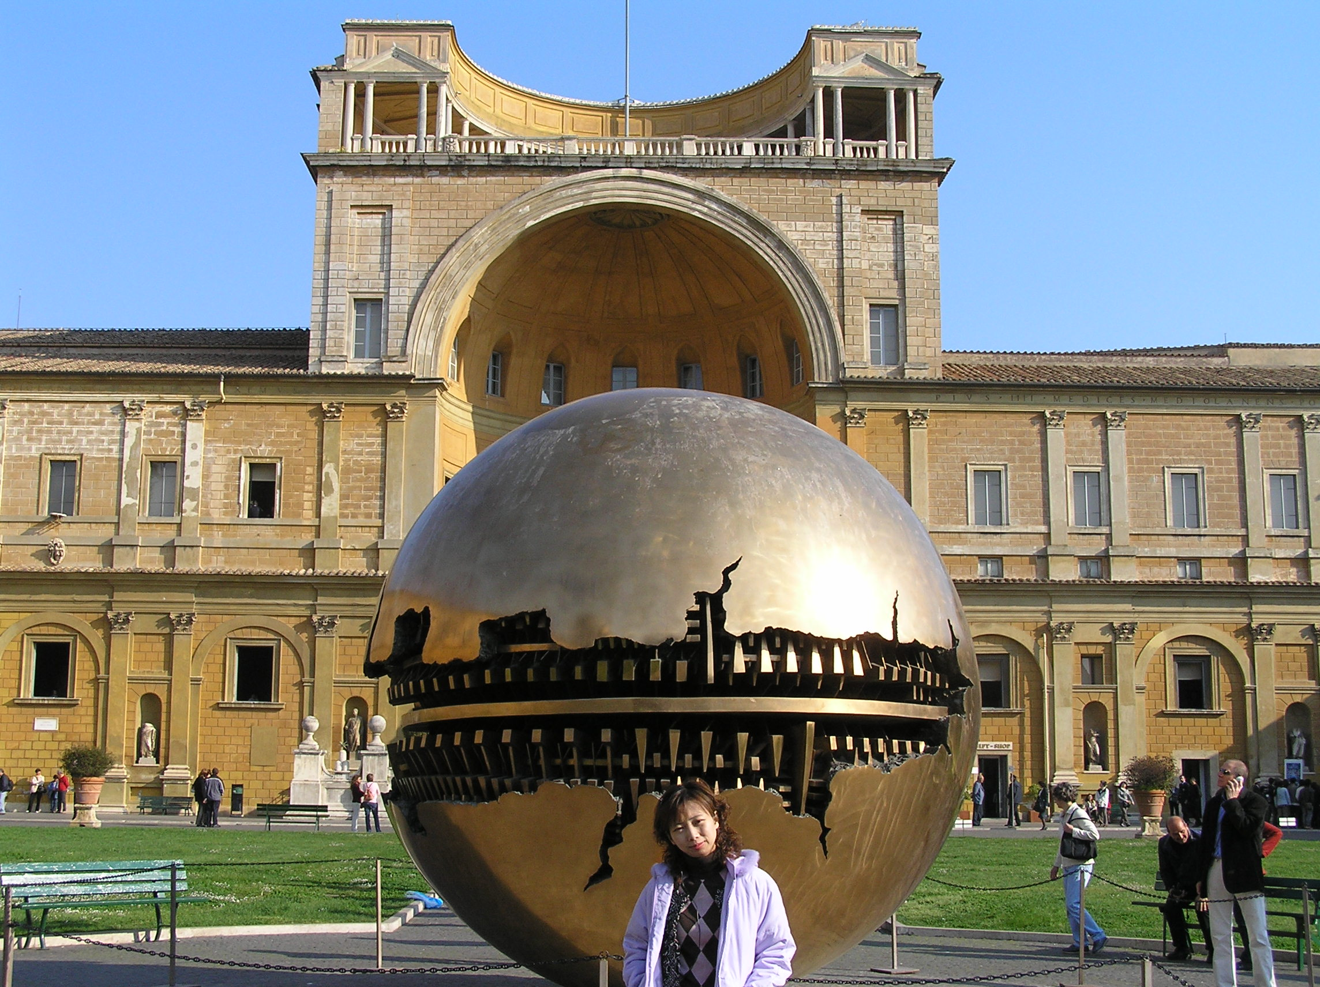
梵諦崗博物館
○○○的明信片
核心主題：產品行銷實務
基本單元1：產品推廣概念
一、材料
編號 | 名稱 | 規格 | 數量 | 備註
1 | 原子筆 | 藍或黑 | 1支 | 每人
2 | 紙張 | A4 | 2張 | 每人
二、作業
- 依您見過的產品促銷方式（如摸彩、折價劵、展售會）並分組討論其優劣。
操作時間：約30分鐘
- 假設豆花妹拿1000元來7-11購買下列A、B、C、D、E五種商品，正巧B、D商品熱烈促銷中~
A商品30元
B商品45元
C商品70元
D商品25元
E商品150元
第二件6折
買二送一

請寫出下列問題答案：
- B商品45元、買二送一的平均價是 30 元。
Ans：45元×2÷3＝30元
- 買兩件B商品共支出 90 元。
Ans：45元×2＝90元
- D商品25元，第二件6折，平均是打 8 折平均價是 20 元。
Ans：（1＋0.6）/ 2＝0.8

- D商品25元、第二件6折，則第二件商品的價格是 15 元。
Ans：25元×0.6＝15元
- 買兩件D商品共須支出 40 元。
Ans：25元＋15 元＝40元
- 下列是顧客購買的五種商品與數量，請用計算機算出總額是 380 元
 | A商品 | B商品 | C商品 | D商品 | E商品
數量 | 1個 | 2個 | 1個 | 2個 | 1個
Ans：30+90＋70＋40+150＝380元
操作時間：約20分鐘

基本單元2：店面廣告與直寄信函
一、材料
編號 | 名稱 | 規格 | 數量 | 備註
1 | 原子筆 | 藍或黑 | 1支 | 每人
2 | 紙張 | A4 | 2張 | 每人
3 | 海報紙 | A3 | 1張 | 每人
4 | 奇異筆 | 各種顏色 | 不限 | 每人
5 | 美工刀 |  | 1支 | 每人
二、作業
- 請爲○○生鮮超市繪製ㄧ張端午節茶飲料促銷活動廣告 POP。
資料來源：林正修等(2009)。商業經營實務。台北:龍騰文化，P.91。
操作時間：約50分鐘
- 請寫出使用DM購物的經驗。
操作時間：約20分鐘
- 事先蒐集1家廠商（便利商店、超市、量販店、屈臣氏或全聯福利中心）的DM均可。
1.寫出店家促銷用語，至少10句（例如：全聯中元祭讓您賺好康、台灣楓康超市慶讚中元….）。
2.寫出該家廠商各種促銷產品的用語，如紅利點數狂飆10倍送!義美小泡芙任2包44元（單包特價24元）等……..。
操作時間：約30分鐘
基本單元3：商品的擺設
一、材料
編號 | 名稱 | 規格 | 數量 | 備註
1 | 原子筆 | 藍或黑 | 1支 | 每人
2 | 紙張 | A4 | 2張 | 每人
3 | 數位相機 | 含USB傳輸線 | 1台 | 全班
二、作業
- 使用數位相機至學校福利社或實習商店拍攝商品陳列方式。
操作時間：約10分鐘
- 假設您想開設一家便利商店，請繪製一張商品陳列平面圖（例如：冷飲區、熟食區、收銀台、書報雜誌區、日常生活用品區、冷凍食品區）。
操作時間：約30分鐘
基本單元4：包裝
一、材料
編號 | 名 稱 | 規 格 | 數量 | 備註
1 | 原子筆 | 藍或黑 | 1支 | 每人
2 | 包裝紙 | 不拘 | 1張 | 每人
3 | 紙張 | A4 | 1張 | 每人
4 | 剪刀 |  | 1支 | 每人
5 | 透明膠帶 |  | 1捲 | 每人
6 | 口紅膠 |  | 1支 | 每人
二、作業
- 蒐集市售各種飲料空瓶（罐）數個，參考產品標示內容，比較包裝材質（塑膠瓶、利樂包或鋁罐）及容量等相異之處。
操作時間：約30分鐘
- 請您替A百貨公司設計一個的提貨袋。
操作時間：約30分鐘
核心主題：簡易記帳實務
基本單元1：記帳之基本概念
一、材料
編號 | 名稱 | 規格 | 數量 | 備註
1 | 筆 | 鉛筆、紅筆、藍筆 | 各1支 | 每人
2 | 尺 |  | 1支 | 每人
3 | 計算機 |  | 1台 | 每人
4 | 現金收支簿 |  | 1本 | 亦可凖備單張
二、作業
- 蒐集現有發票或收據，將零用錢的運用情形記載於現金收支簿。
操作時間：約10分鐘
- 蒐集10張家中發票或收據，將家庭之收支情形記載於現金收支簿。
操作時間：約10分鐘
基本單元2：記帳之基本法則
一、材料
編號 | 名稱 | 規格 | 數量 | 備註
1 | 筆 | 鉛筆、紅筆、藍筆 | 各1支 | 每人
2 | 尺 |  | 1支 | 每人
二、作業
- 假設您想開一家服飾店，應如何籌措資金、要添購什麼設備及會有那些收入及支出，請分組討論之。
操作時間：約25分鐘
- 針對題目一的討論結果，配予適當之會計科目，請討論之。
操作時間：約25分鐘
基本單元3：基礎記帳及傳票之實作
一、材料
編號 | 名稱 | 規格 | 數量 | 備註
1 | 記帳軟體 |  | 1套 | 每人
2 | 電腦 |  | 1台 | 每人
二、作業
- 請完成下列有關資本主投資及銷貨之分錄，輸入傳票並列印損益表。
9/01 | 業主張三以現金$60,000及商品$100,000，開設桃園商店。
9/02 | 現銷商品一批$80,000。
9/04 | 賒銷商品一批$100,000予遠東公司，九折成交。
9/07 | 收到遠東公司所開支票乙紙$50,000，用以償還貨欠。
9/10 | 收到遠東公司剩餘貨欠。
9/12 | 現銷商品一批$60,000。
9/13 | 客戶發現有瑕疵品$500，予以退回。
操作時間：約25分鐘
- 請完成下列有關進貨之分錄，輸入傳票並列印損益表。
10/01 | 現購商品$50,000。
10/02 | 賒購商品$100,000
10/06 | 開立支票乙紙$70,000，清償貨欠。
10/10 | 以現金償還剩餘貨欠。
10/14 | 現購商品一批$90,000。
10/15 | 前購商品退回$1,000。
操作時間：約15分鐘
- 請完成下列分錄並輸入傳票。
11/01 | 賒銷商品一批$100,000，付款條件2/10，n/30。
11/09 | 客戶還來貨款。
11/12 | 賒購商品一批$80,000，付款條件2/10，n/30。
11/20 | 開立支票乙紙，清償貨欠。
操作時間：約10分鐘

基本單元4：小規模商店之帳務處理
一、材料
編號 | 名稱 | 規格 | 數量 | 備註
1 | 記帳軟體 |  | 1套 | 每人
2 | 電腦 |  | 1台 | 每人
二、作業
- 向陽服飾店99年4、5月份交易如下，請輸入傳票並列印損益表。
4/17 | 業主王小利投資現金$700,000，商品$300,000，成立向陽商店。
4/17 | 將現金$500,000存入第一銀行，開設支票存款戶。
4/18 | 以現金購買文具用品$1,500。
4/20 | 銷售服飾，共收現金$52,480。
4/20 | 賒購服飾一批$25,000。
4/23 | 銷售服飾，共收現金$50,000。
4/24 | 昨天銷售之服飾，遭顧客退回瑕疵品共$1,800。
4/25 | 退回前賒購服飾之瑕疵品$3,200，並以現金清償剩餘貨欠。
4/30 | 收到第一銀行之存款利息$650。
5/02 | 向新光產物保險公司投保火險，支付一年期保費$3,600。
5/05 | 支付員工薪資$13,000，並代扣所得稅$400後，餘付現。
5/05 | 向春天商店賒購服飾一批$60,000，付款條件1/10，n/30。
5/07 | 現付電費$3,980。
5/09 | 賒銷商品一批予豐濱商店$200,000。
5/12 | 償還春天商店貨款，並取得折扣。
5/20 | 收到豐濱商店還來貨款，隨即存入銀行。
操作時間：約50分鐘
核心主題：門市銷售實務
基本單元1：業種與業態簡介
一、材料
編號 | 名 稱 | 規 格 | 數量 | 備註
1 | 原子筆 | 藍色、黑色 | 1支 | 每人
2 | 紙張 | A4 | 1張 | 每人
二、作業
- 請依食、衣、住、行、育、樂等產業各寫出3家業種店。例如：古早味紅茶冰、阿義魚丸....
操作時間：約20分鐘
- 請依便利商店、超級市場、百貨公司及量販店等形態。各寫出3家業態。
操作時間：約30分鐘
- 分組討論業種與業態的區別。
操作時間：約30分鐘
- 可就近至參觀便利商店並寫出心得報告。
包含：1.標題：主題、時間、參觀地點、報告者班級、姓名等。2.內容：店面佈置、商品大分類、商品陳列方式、賣場氣氛、心得。
操作時間：約30分鐘
基本單元2：服務人員實習
一、材料
編號 | 名 稱 | 規 格 | 數量 | 備註
1 | 原子筆 | 藍色、黑色 | 1支 | 每人
2 | 紙張 | A4 | 1張 | 每人
二、作業
- 分享您在消費過程中服務優良的廠商體驗實例。
操作時間：約20分鐘
- 依下列接聽電話基本用語，分組演練撥接公務電話時的禮儀。
      - 電話鈴響時（三響之內拿起電話）－「cc超市您好!」
      - 對方找某人時 －「請稍等!」（立刻找某人接電話）
      - 如某人不在時 －「對不起!某人現在不在這裡，請打×××電話嗎？」 （不可敷衍了事）
      - 如某人外出時－「對不起!某人外出，請問哪裡找？是否需要轉達或留電話呢？」
      - 如對方有所交代時－「好的!我一定轉達，謝謝您!」（紀錄）
      - 撥電話給對方時－「我是×××，請問…」（應先表明自己身分）
      - 撥錯電話時－「對不起! 我打錯了。」（要表達歉意不可匆匆掛斷電話）
操作時間：約50分鐘
資料來源：林正修等（2009）。商業經營實務。台北：龍騰文化，p.91。
基本單元3：銷售人員實習
一、作業
- 請以誠懇的態度說出接待顧客的五種用語。（您好!早安!歡迎光臨!對不起!謝謝光臨!）分組演練。
操作時間：約30分鐘
- 請依下列銷售狀況輪流演練說出應變用語。
      - 特價限量品發生缺貨時：
「真對不起! 這是特價品因為數量有限，已全部售完，實在非常抱歉!」
      - 顧客拿瑕疵品來更換時：
「真抱歉!馬上換給您!請稍等!」
      - 尖峰時間有顧客發問時：「對不起，讓您久等了!」
操作時間：約30分鐘
資料來源：林正修等（2009）。商業經營實務。台北：龍騰文化，p.91。

